BTS MMCM
MÉTIERS DE LA MODE
CHAUSSURE ET MAROQUINERIE

Unité U42 : Conception des modèles en 2D ou 3D

SESSION 2021

Partie : Réaliser le plan et les gabarits en CAO 2D
(temps conseillé : 8h)

Durée totale de l’unité U42 : 20 Heures

Coefficient : 4

Matériels autorisés : pas de restriction

Remarques
- Enregistrer l’ensemble des fichiers sur Moodle ou l’ENT.
- Réaliser des sauvegardes préventives pour ne pas perdre les travaux, imprimer les documents afin de constituer le dossier du produit.

Compétences unité U42
En orange pour la partie 2

C1.31 | Préconcevoir les modèles
C1.311 | Analyser les formes géométriques et les contraintes techniques du produit. En déduire les conditions nécessaires de construction (aisance, spécificités géométriques et dimensionnelles) et les tolérances nécessaires associées.
C1.312 | Intégrer les données du styliste pour préconcevoir les lignes caractéristiques du modèle
C1.32 | Élaborer le dessin de définition du produit
C1.321 | Élaborer les représentations graphiques 2D ou 3D, les nomenclatures et les spécifications associées.
C1.51 | Concevoir le plan du modèle
C1.511 | Développer numériquement le plan d’un modèle.  Utiliser les fonctionnalités d’un logiciel 2D et/ou 3D dans le but d’optimiser la démarche de développement de plan.
C1.512 | Archiver le plan du modèle et les documents associés en vue de son exploitation.
C1.513 | Extraire et concevoir tous les éléments constitutifs du modèle (gabarits) en vue de leur exploitation industrielle, notamment pour la découpe numérique.
C2.2 | Concevoir et effectuer la graduation numérique du modèle (pour la chaussure)
C2.21 | Effectuer la graduation d’un modèle en CAO
C2.211 | Concevoir les règles de graduation à appliquer au modèle.  Sauvegarder les règles et enrichir les bases de données
C2.212 | Définir les paramètres géométriques, variant et invariant, caractéristiques de la graduation envisagée.
C2.213 | Réaliser et contrôler la graduation de tous les éléments du modèle en CAO

Critères d’évaluation
Le plan doit être exploitable, structuré pour être facilement consultable par toutes personnes susceptibles de pourvoir l’exploiter. Les pièces doivent comporter toutes les indications nécessaires à leur exploitation industrielles.
La construction du modèle doit être réalisable (géométrie des pièces et suppléments conformes aux solutions technologiques) ;
Les suppléments marges d’assemblage et de rempliage doivent respecter les données du cahier des charges.
Les lignes du modèle sont respectées. La représentation graphique est conforme à des exigences professionnelles (l’ajustement des lignes précis, etc).
Les noms d’enregistrement doivent permettre une identification sans ambiguïté. Les fichiers sont présentés dans un dossier à votre nom.

DEUXIÈME PARTIE : Conception 2D

Contexte
Le bureau d’étude d’une entreprise de chaussures pour femmes, moyen de gamme, développe deux nouveaux modèles pour la prochaine collection printemps été 2021 :
- Modèle Spire : Derby fantaisie
- Modèle Spare : Base du derby Spire avec bout golf et talonnette perforés

Travail à réaliser
Développer les plans des modèles Spire et Spare
- Réaliser les plans des modèles.
- Extraire les pièces pour une découpe numérique avec l’ensemble des motifs et traceurs nécessaires à leur exploitation.
- Graduer dans la taille de base en pointure 38.
- Réaliser des planches de présentation des pièces du produit.

Ressources matériels : logiciel | Ressources numériques ou techniques
Logiciel de CAO 2D | - Définition des modèles  - Plan de base Spire (lignes de base)

Travaux à rendre :

- Le patron plan imprimé ;
- Le fichier numérique du plan (pour cette partie sans les règles de graduation) ;
- L’impression des planches des différentes pièces au format PDF.

Cadre de collection :

Le modèle Spire est un derby fantaisie.

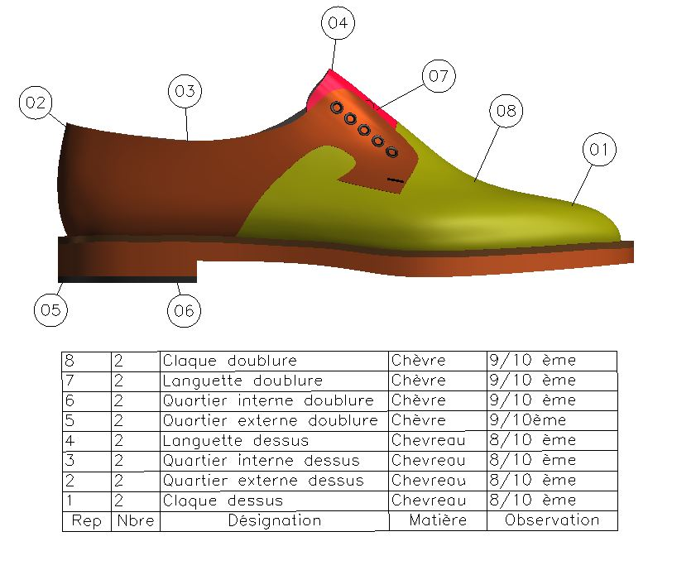
Le modèle Spare est un modèle dérivé du modèle Spire. Le bout golf et la talonnette sont perforés (voir cahier des charges de construction).
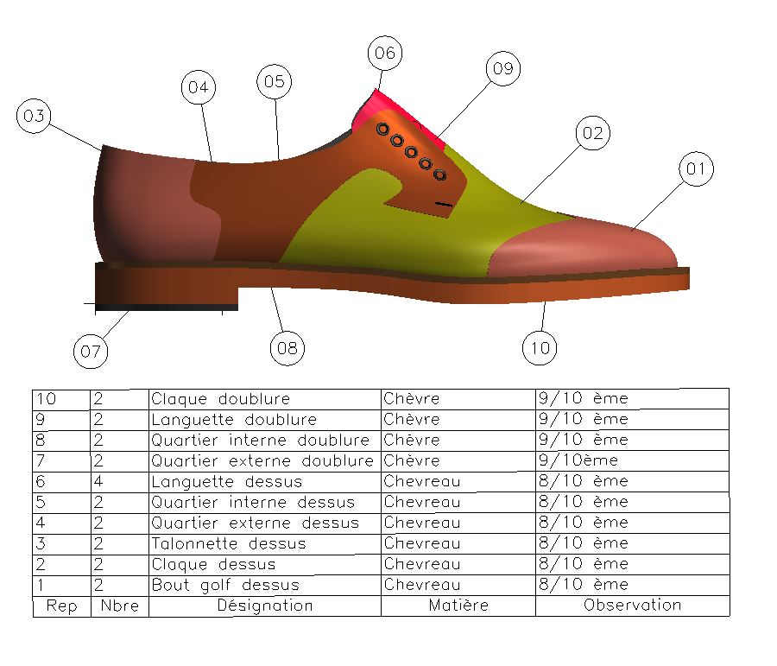

Définition des matières

Spire
Claque dessus | Chevreau ton1
Quartier dessus | Chevreau ton 2
Languette dessus | Chevreau ton 3
Claque doublure | Chèvre doublure
Quartier doublure | Chèvre doublure
Languette doublure | Chèvre doublure

Spare
Bout golf dessus | Chevreau ton 4
Claque dessus | Chevreau ton1
Talonnette dessus | Chevreau ton 5
Quartier dessus | Chevreau ton 2
Languette dessus | Chevreau ton 3
Claque doublure | Chèvre doublure
Quartier doublure | Chèvre doublure

Cahier des charges de construction
Collection : printemps été 2021
Modèles : Spire et Spare
Pointure échantillon : 38

Types d’assemblage | Pièce | Valeur
Rempli | Quartiers dessus Spire et Spare | 6 mm
Rempli | Talonnette Spare | 7 mm
Jointé | Quartiers dessus et doublure Spire et Spare | 1,5 mm
Assemblage | Claque et languette dessus Spire et Spare | 8 mm
Marges de montage dessus | Claque et quartiers dessus Spire et Spare | 15-22-20 mm
Marges de montage doublure | Claque et quartiers doublure Spire et Spare | -3 mm par rapport aux marges de montage du dessus et contraintes
Assemblage | Claque doublure et languette doublure | Variable à définir
Assemblage | Claque et bout golf et talonnette Spare | 8 mm

Particularités :

- La découpe : découpeur numérique (implique une gestion des pointures et des matières) ;
- Les assemblages à plat sont repérés par des tracés, les extrémités sont repérées par des coches lorsque cela est nécessaire ;

Définition des quartiers dessus

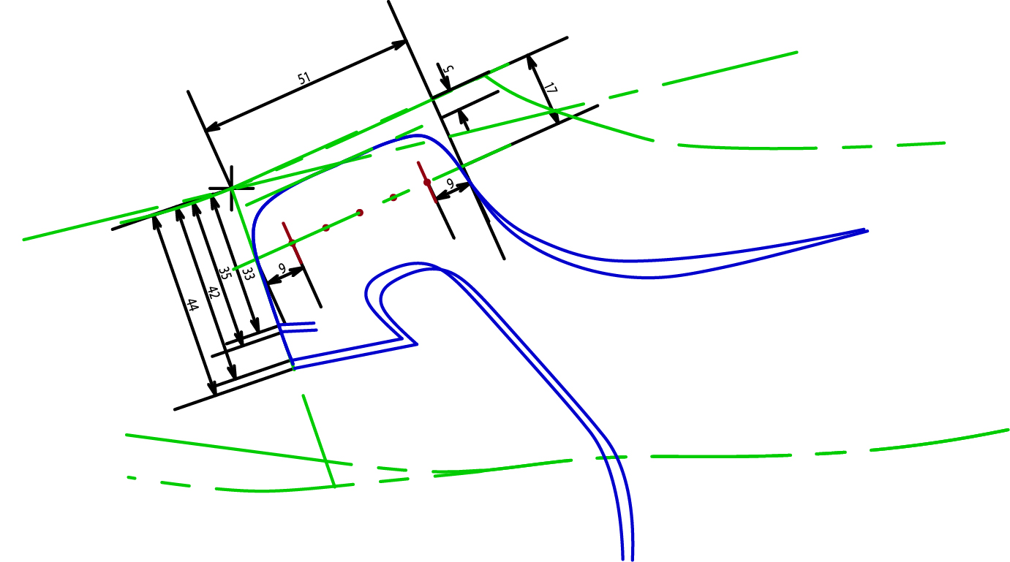

Définition du bout golf
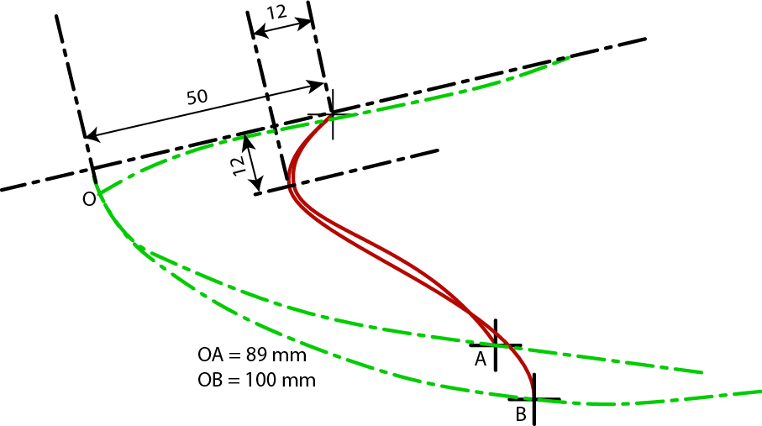

Définition de la talonnette
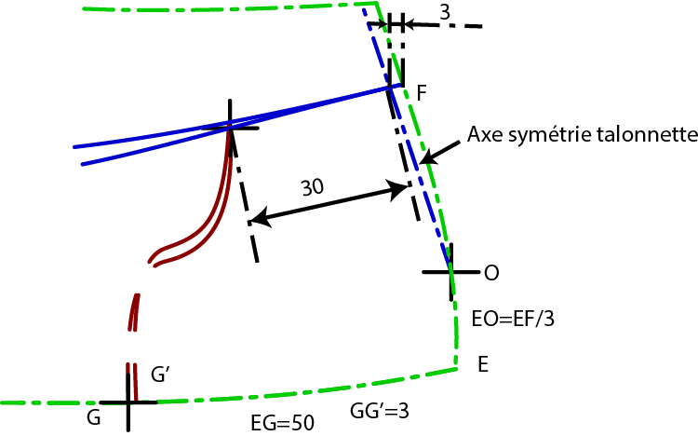

Définition du motif (construction et placement du motif sur le bout golf et la talonnette)
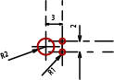

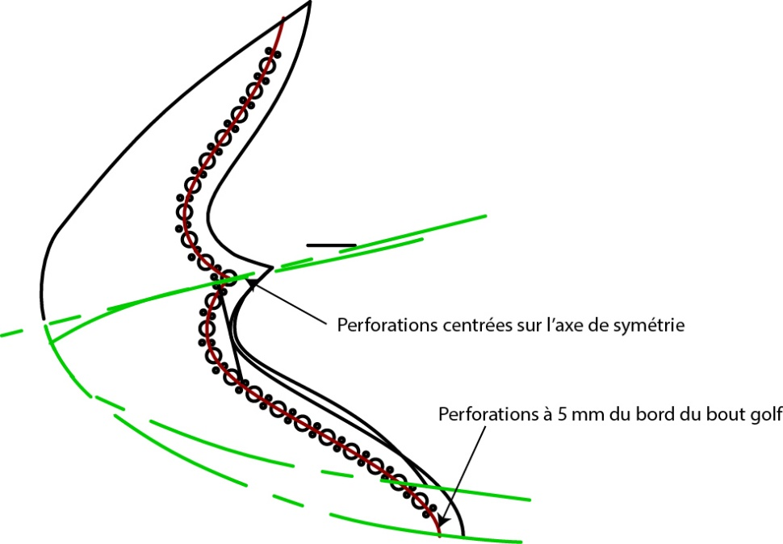

Définition du rétréci arrière de la doublure

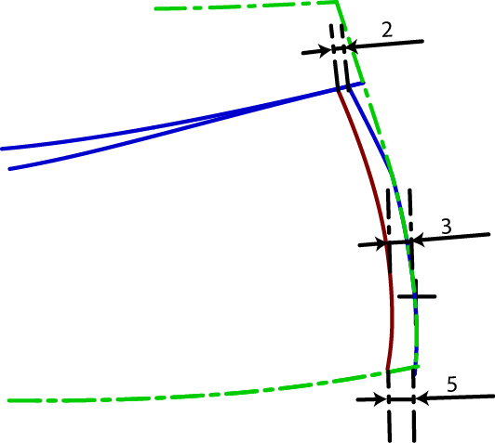

Définition de la construction des languettes
